Лабораторная работа №3. Диаграммы использования

Тема: Система управления работой станции метрополитена

Выполнила студентка группы М3311

Авсюкевич Анастасия

Общая диаграмма:

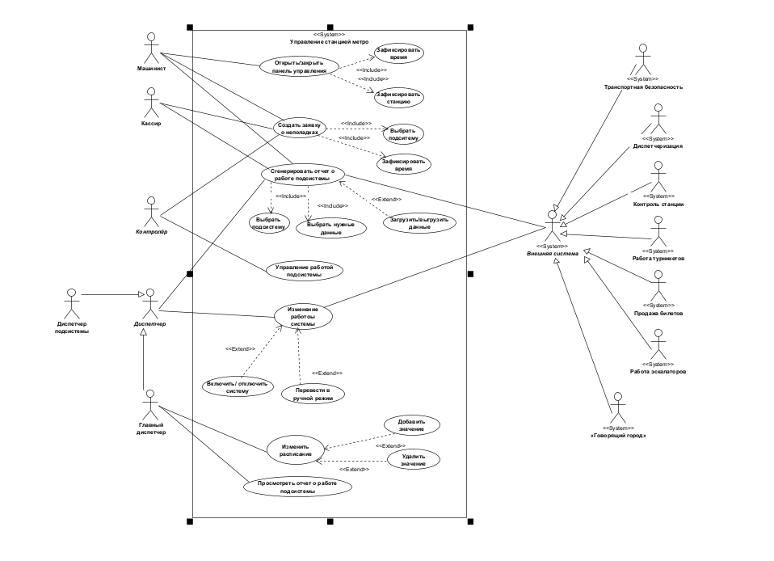

Детализированная диаграмма:

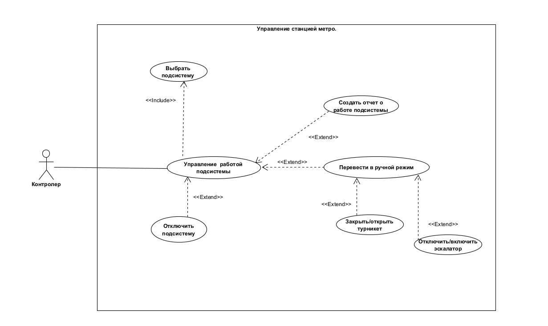

Измененный пункт с действиями пользователей системы:

***Основные действующие лица***

1. Главный диспетчер

- При необходимости вносит вручную изменения в расписание работы поездов/турникетов/эскалаторов

- Отслеживает расписание движения поездов через систему

- Имеет возможность вручную вводить данные о внештатной ситуации и фиксировать принятые меры

- Имеет доступ к отчетам по продажам за любой выбранный период времени

- Имеет доступ к отчетам по работе турникетов за любой выбранный период времени.

- Имеет возможность отслеживать статус каждого запроса к системе в реальном времени

Имеет полный доступ к системе, может переводить ее в ручной режим самостоятельно. Должен уметь работать с ней (/ее составляющими) в ручном режиме.

Итого usecases:

* Изменить расписание
* Изменить работу системы
* Сгенерировать отчет о работе подсистемы
* Просмотреть отчет о работе подсистемы

1. Диспетчеры отдельных подсистем

- Отправка запроса в систему на мониторинг поездов/эскалаторов/турникета

- Отправка запроса в систему на изменение работы поездов/турникетов/эскалаторов

Итого usecases:

* Изменить работу системы
* Сгенерировать отчет о работе подсистемы

3) Кассиры

- Вносят информацию о продажах в БД через систему (вводит данные о маршруте и типе билета в систему)

- Система рассчитывает стоимость и отображает ее кассиру, т.е. мониторинг

- Отправляет запрос в систему в случае неполадок

Итого usecases:

* Сгенерировать отчет о работе подсистемы
* Создать заявку о неполадках

1. Контролеры (у турникетов и эскалаторов)

- Отправив запрос в систему, могут остановить эскалатор/турникет

- Фиксируют в журнал в системе информацию о поломке

- Отправляет запрос в систему в случае неполадок

Итого usecases:

* Создать заявку о неполадках
* Управление работой подсистемы

1. Машинисты

- При отправлении поезда со станции машинист сообщает системе о начале следования поезда

- Отправляет запрос в систему в случае неполадок

- Мониторинг сигналов от системы

- По прибытии на станцию машинист завершает рейс и сообщает системе о завершении

Итого usecases:

* Открыть/закрыть панель управления
* Создать заявку о неполадках
* Сгенерировать отчет о работе подсистемы